1.7 Контрольный пример

Основными методами устранения ошибок являются тестирование и прогонка программы по заранее подготовленным тестам, позволяя не только устранить ошибки, но и оценить готовность ПО к эксплуатации.

Контрольный пример представляет собой ручной вариант решения задачи с известными результатами и используется для проверки правильности.

В таблице 1.7.1 представлен протокол тестирования модуля авторизация на корректных данных

Таблица 1.7.1 - Протокол тестирования модуля авторизация на корректных данных

|  |  |
| --- | --- |
| Общая информация о тестировании | |
| 1 | 2 |
| Название проекта | family |
| Номер версии | 1.0 |
| Имя тестера | Тагирова Яна Альфридовна |
| Дата тестирования | 28.10.2021 |
| Описание информационных полей для тестирования | |
| Наименование | Описание |
| Test Case # | Test_1 |
| Приоритет тестирования | Высокий |
| Название тестирование | Проверка работы авторизации с корректными пользовательскими данными |
| Резюме испытания | Необходимо добиться корректного поведения программы при вводе корректных данных |
| Шаги тестирования | Ввод корректных данных в текстовые поля; Нажатие кнопки «Войти». |
| Данные тестирования | Логин: admin2;  Пароль: 123123. |

|  |  |
| --- | --- |
| 1 | 2 |
| Ожидаемый результат | Программа должна открывать окно личного кабинета пользователя. |
| Фактический результат | В результате тестирование программа открывает окно личного кабинета пользователя. |
| Предпосылки | Запуск программы |
| Постусловия | Система не зависает, находится в состоянии полной работоспособности |
| Ожидаемый результат | Программа должна вывести сообщение с информации о вводе неверного логина или пароля. |
| Фактический результат | В результате тестирование программа вывела сообщение «Не найден пользователь» |
| Предпосылки | Запуск программы |
| Постусловия | Система не зависает, находится в состоянии полной работоспособности |
| Статус (Pass/Fail) | Pass |

Результат тестирования авторизации на корректных данных представлен на рисунке 1.7.1

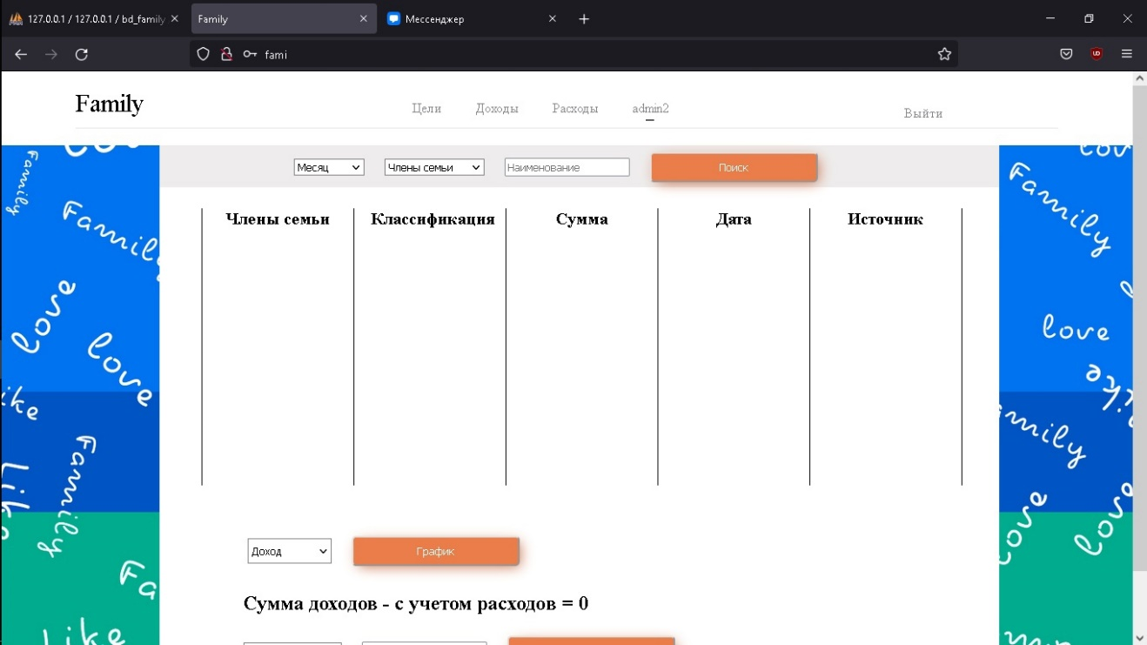

Рисунок 1.7.1 – Результат успешной авторизации

В таблице 1.7.2 представлен протокол тестирования модуля авторизация на некорректных данных

Таблица 1.7.2 - Протокол тестирования модуля авторизация на некорректных данных

|  |  |
| --- | --- |
| Общая информация о тестировании | |
| 1 | 2 |
| Название проекта | family |
| Номер версии | 1.0 |
| Имя тестера | Тагирова Яна Альфридовна |
| Дата тестирования | 28.10.2021 |
| Описание информационных полей для тестирования | |
| Наименование | Описание |
| Test Case # | Test_2 |
| Приоритет тестирования | Высокий |
| Название тестирование | Проверка работы авторизации с некорректными пользовательскими данными |
| Резюме испытания | Необходимо добиться корректного поведения программы при вводе некорректных данных |
| Шаги тестирования | Ввод некорректных данных в текстовые поля; Нажатие кнопки «Войти». |
| Данные тестирования | Логин: admin12;  Пароль: 1234. |
| Ожидаемый результат | Программа должна вывести сообщение с информации о вводе неверного логина или пароля. |
| Фактический результат | В результате тестирование программа вывела сообщение «Не найден пользователь» |
| Предпосылки | Запуск программы |

|  |  |
| --- | --- |
| Наименование | Описание |
| Постусловия | Система не зависает, находится в состоянии полной работоспособности |
| Статус (Pass/Fail) | Pass |

Результат тестирования модуля авторизация на некорректных данных представлен на рисунке 1.7.2

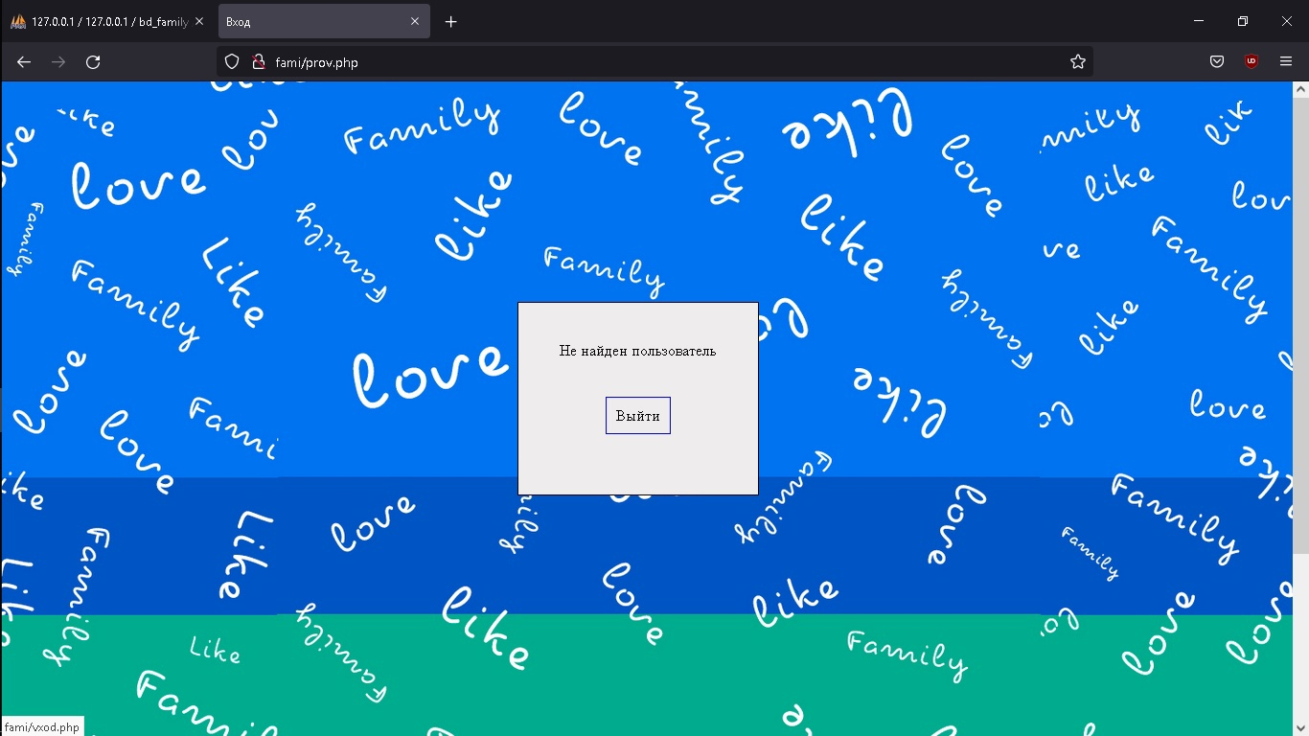

Рисунок 1.7.2 - Сообщение после некорректной авторизации

В таблице 1.7.3 представлен протокол тестирования модуля фильтрации доходов и расходов в таблице на корректных данных

Таблица 1.7.3 - Протокол тестирования модуля фильтрации доходов и расходов в таблице на корректных данных

|  |  |
| --- | --- |
| Общая информация о тестировании | |
| 1 | 2 |
| Название проекта | family |
| Номер версии | 1.0 |
| Имя тестера | Тагирова Яна Альфридовна |
| Дата тестирования | 28.10.2021 |
| Наименование | Описание |
| Test Case # | Test_3 |

|  |  |
| --- | --- |
| Наименование | Описание |
| Приоритет тестирования | Высокий |
| Название тестирование | Проверка работы фильтрации по таблице доходов и расходов с корректными пользовательскими данными. |
| Резюме испытания | Необходимо добиться корректного поведения программы при вводе корректных данных |
| Шаги тестирования | Ввод корректных данных в текстовые поля; Нажатие кнопки «Поиск». |
| Данные тестирования | Месяц: Октябрь |
| Ожидаемый результат | Программа должна вывести информацию по выбранным фильтрам в таблицу. |
| Фактический результат | В результате тестирование программа вывела информацию по выбранным фильтрам в таблицу. |
| Предпосылки | Запуск программы |
| Постусловия | Система не зависает, находится в состоянии полной работоспособности |
| Статус (Pass/Fail) | Pass |

Результат тестирования модуля фильтрации на корректных данных представлен на рисунке 1.7.3

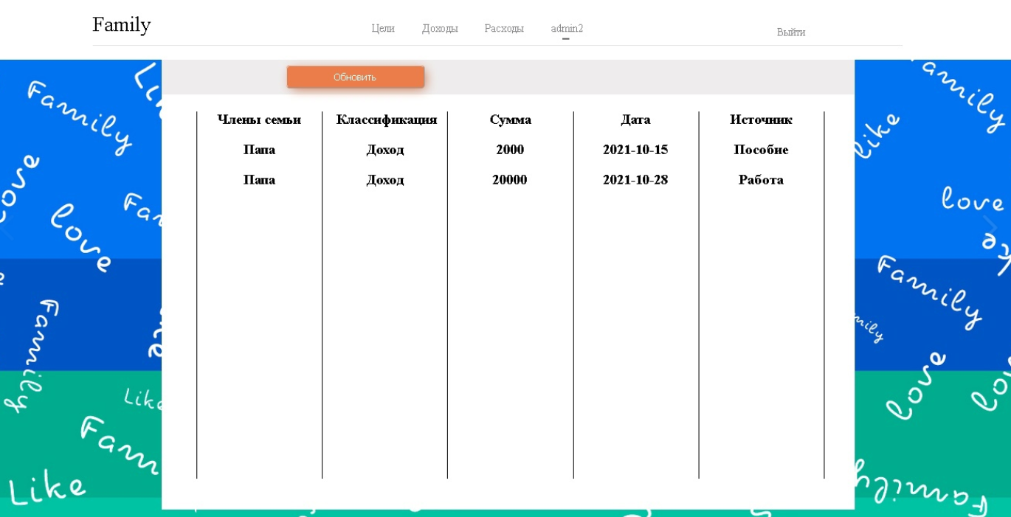

Рисунок 1.7.3 – Вывод информации в таблицу после корректного поиска по фильтрам.

В таблице 1.7.4 представлен протокол тестирования модуля фильтрации доходов и расходов в таблице на некорректных данных

Таблица 1.7.4 - Протокол тестирования модуля фильтрации доходов и расходов в таблице на некорректных данных

|  |  |
| --- | --- |
| Общая информация о тестировании | |
| 1 | 2 |
| Название проекта | family |
| Номер версии | 1.0 |
| Имя тестера | Тагирова Яна Альфридовна |
| Дата тестирования | 28.10.2021 |
| Наименование | Описание |
| Test Case # | Test_4 |
| Приоритет тестирования | Высокий |
| Название тестирование | Проверка работы фильтрации по таблице доходов и расходов с некорректными пользовательскими данными. |
| Резюме испытания | Необходимо добиться корректного поведения программы при вводе некорректных данных |
| Шаги тестирования | Ввод некорректных данных в текстовые поля; Нажатие кнопки «Поиск». |
| Данные тестирования | Категория: Члены семьи  Наименование: Доход |
| Ожидаемый результат | Программа должна вывести ошибку в таблицу. |
| Фактический результат | В результате тестирование программа вывела сообщение об ошибку в таблицу. |
| Предпосылки | Запуск программы |
| Постусловия | Система не зависает, находится в состоянии полной работоспособности |
| Статус (Pass/Fail) | Pass |

Результат тестирования модуля фильтрации на некорректных данных представлен на рисунке 1.7.4

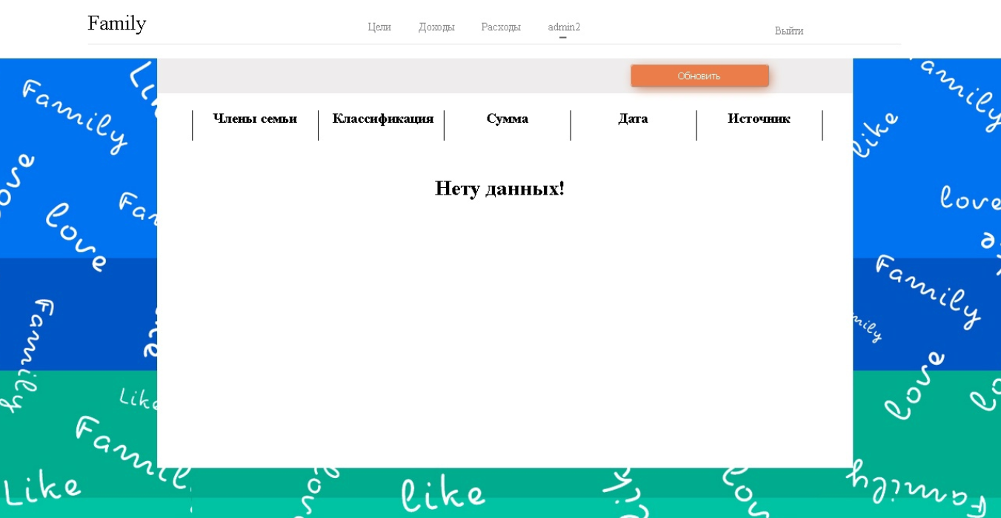

Рисунок 1.7.4 - Сообщение после некорректного поиска по фильтрам.

В таблице 1.7.5 представлен протокол тестирования модуля формирования графика на корректных данных

Таблица 1.7.5 - Протокол тестирования модуля формирования графика на корректных данных

|  |  |
| --- | --- |
| Общая информация о тестировании | |
| 1 | 2 |
| Название проекта | family |
| Номер версии | 1.0 |
| Имя тестера | Тагирова Яна Альфридовна |
| Дата тестирования | 28.10.2021 |
| Наименование | Описание |
| Test Case # | Test_5 |
| Приоритет тестирования | Высокий |
| Название тестирование | Проверка работы модуля формирования графика с корректными пользовательскими данными. |

|  |  |
| --- | --- |
| Наименование | Описание |
| Резюме испытания | Необходимо добиться корректного поведения программы при вводе корректных данных |
| Шаги тестирования | Выбор категории;  Нажатие кнопки «График». |
| Данные тестирования | Категория: Доход |
| Ожидаемый результат | Программа должна вывести информацию по выбранному фильтру в график. |
| Фактический результат | В результате тестирование программа вывела информацию по выбранному фильтру в график. |
| Предпосылки | Запуск программы |
| Постусловия | Система не зависает, находится в состоянии полной работоспособности |
| Статус (Pass/Fail) | Pass |

Результат тестирования модуля формирования графика на корректных данных представлен на рисунке 1.7.5

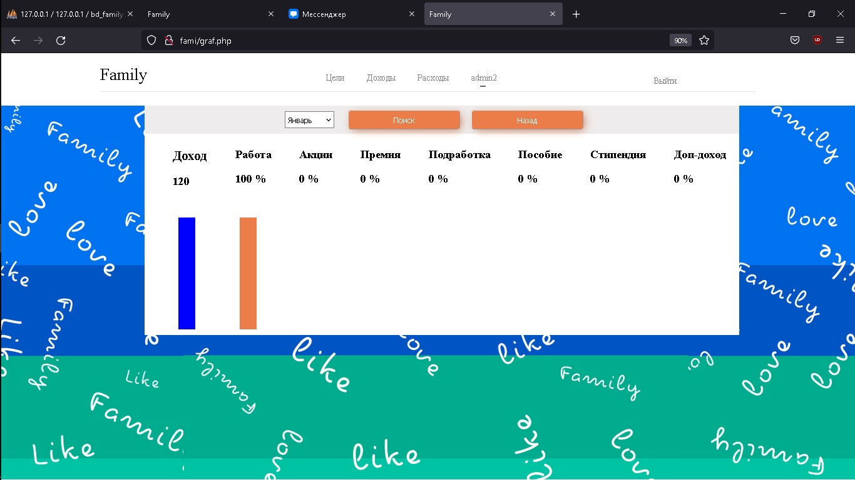

Рисунок 1.7.5 – Вывод информации в график после корректного поиска по категориям.

В таблице 1.7.6 представлен протокол тестирования модуля добавления целей на корректных данных

Таблица 1.7.6 - Протокол тестирования модуля добавления целей на корректных данных

|  |  |
| --- | --- |
| Общая информация о тестировании | |
| 1 | 2 |
| Название проекта | family |
| Номер версии | 1.0 |
| Имя тестера | Тагирова Яна Альфридовна |
| Дата тестирования | 28.10.2021 |
| Наименование | Описание |
| Test Case # | Test_6 |
| Приоритет тестирования | Высокий |
| Название тестирование | Проверка работы модуля добавления целей с корректными пользовательскими данными. |
| Резюме испытания | Необходимо добиться корректного поведения программы при вводе корректных данных |
| Шаги тестирования | Ввод данных в текстовые поля;  Нажатие кнопки «Создать». |
| Данные тестирования | Наименование: Машина  Сумма:2000 |
| Ожидаемый результат | Программа должна добавить цель в бд и вывести в таблицу. |
| Фактический результат | В результате тестирование программа добавила данные в бд и вывела в таблицу. |
| Предпосылки | Запуск программы |
| Постусловия | Система не зависает, находится в состоянии полной работоспособности |
| Статус (Pass/Fail) | Pass |

Результат тестирования модуля добавление целей на корректных данных представлен на рисунке 1.7.6

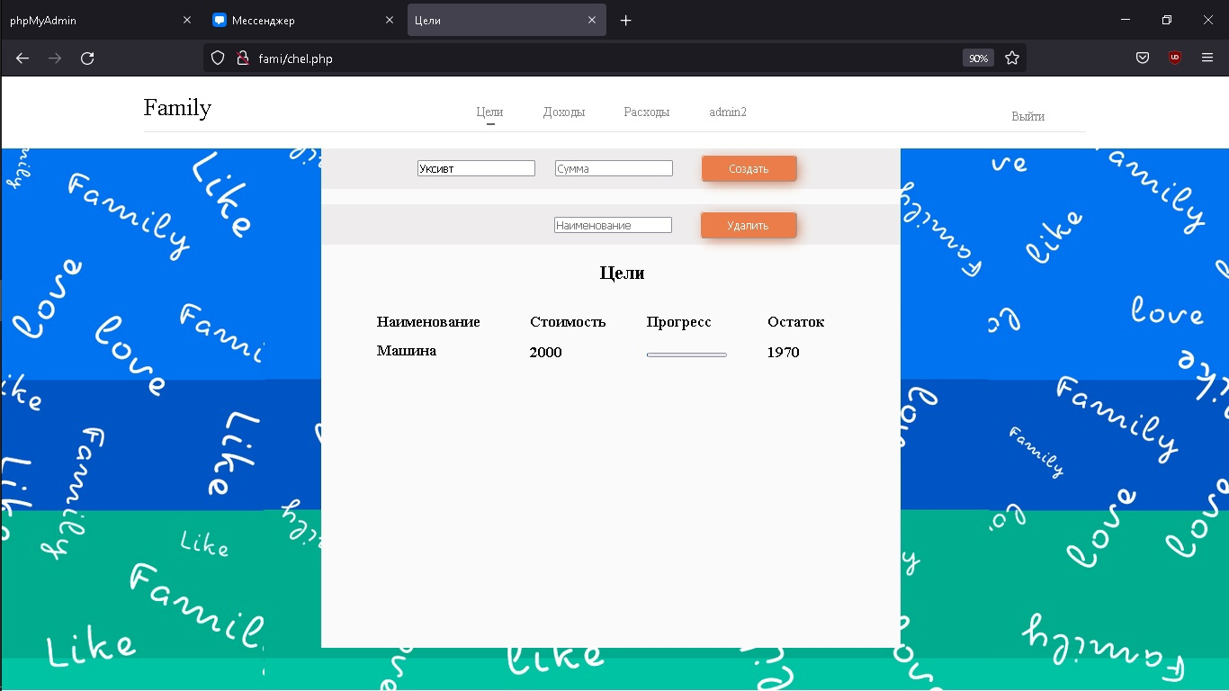

Рисунок 1.7.6 – Вывод информации в таблицу после корректного добавления цели.

В таблице 1.7.7 представлен протокол тестирования модуля добавления дохода на корректных данных

Таблица 1.7.7 - Протокол тестирования модуля добавления дохода на корректных данных

|  |  |
| --- | --- |
| Общая информация о тестировании | |
| 1 | 2 |
| Название проекта | family |
| Номер версии | 1.0 |
| Имя тестера | Тагирова Яна Альфридовна |
| Дата тестирования | 28.10.2021 |
| Наименование | Описание |
| Test Case # | Test_7 |
| Приоритет тестирования | Высокий |
| Название тестирование | Проверка работы модуля добавления дохода с корректными пользовательскими данными. |

|  |  |
| --- | --- |
| Наименование | Описание |
| Резюме испытания | Необходимо добиться корректного поведения программы при вводе корректных данных |
| Шаги тестирования | Ввод данных в текстовые поля;  Нажатие кнопки «Создать». |
| Данные тестирования | Член семьи: Дочь  Сумма:100руб  Дата:10.05.2021  Источник: работа |
| Ожидаемый результат | Программа должна добавить доход в бд и вывести в таблицу. |
| Фактический результат | В результате тестирование программа добавила данные в бд и вывела в таблицу. |
| Предпосылки | Запуск программы |
| Постусловия | Система не зависает, находится в состоянии полной работоспособности |
| Статус (Pass/Fail) | Pass |

Результат тестирования модуля добавление дохода на корректных данных представлен на рисунке 1.7.7

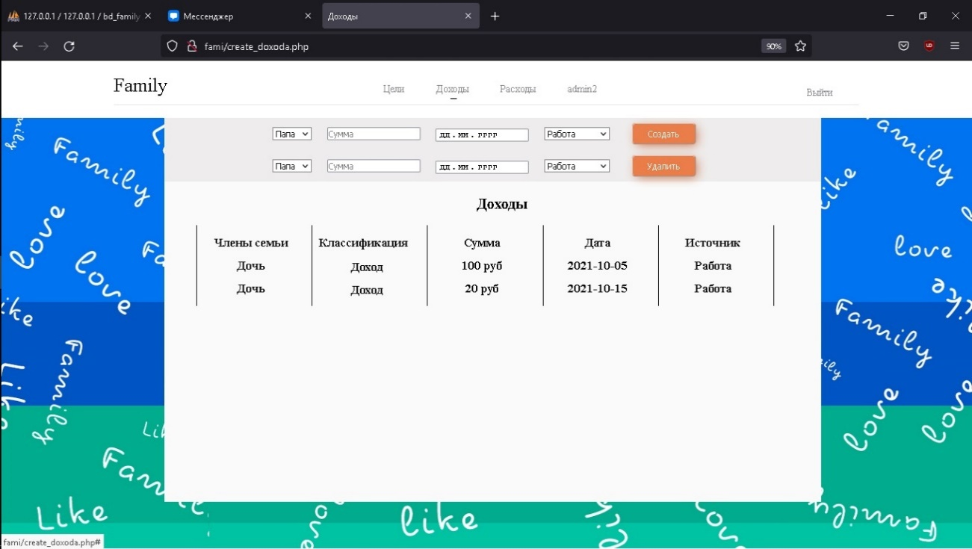

Рисунок 1.7.7 – Вывод информации в таблицу после корректного добавления дохода.

В таблице 1.7.8 представлен протокол тестирования модуля добавления дохода на некорректных данных

Таблица 1.7.8 - Протокол тестирования модуля добавления дохода на некорректных данных

|  |  |
| --- | --- |
| Общая информация о тестировании | |
| 1 | 2 |
| Название проекта | family |
| Номер версии | 1.0 |
| Имя тестера | Тагирова Яна Альфридовна |
| Дата тестирования | 28.10.2021 |
| Наименование | Описание |
| Test Case # | Test_8 |
| Приоритет тестирования | Высокий |
| Название тестирование | Проверка работы модуля добавления дохода с некорректными пользовательскими данными. |
| Резюме испытания | Необходимо добиться корректного поведения программы при вводе некорректных данных |
| Шаги тестирования | Ввод данных в текстовые поля;  Нажатие кнопки «Создать». |
| Данные тестирования | Член семьи: Дочь  Сумма: -  Дата:10.05.2021  Источник: работа |
| Ожидаемый результат | Программа должна вывести сообщение об ошибке. |
| Фактический результат | В результате тестирование программа вывела сообщение об ошибке. |
| Предпосылки | Запуск программы |

|  |  |
| --- | --- |
| Наименование | Описание |
| Постусловия | Система не зависает, находится в состоянии полной работоспособности |
| Статус (Pass/Fail) | Pass |

Результат тестирования модуля добавление дохода на некорректных данных представлен на рисунке 1.7.8

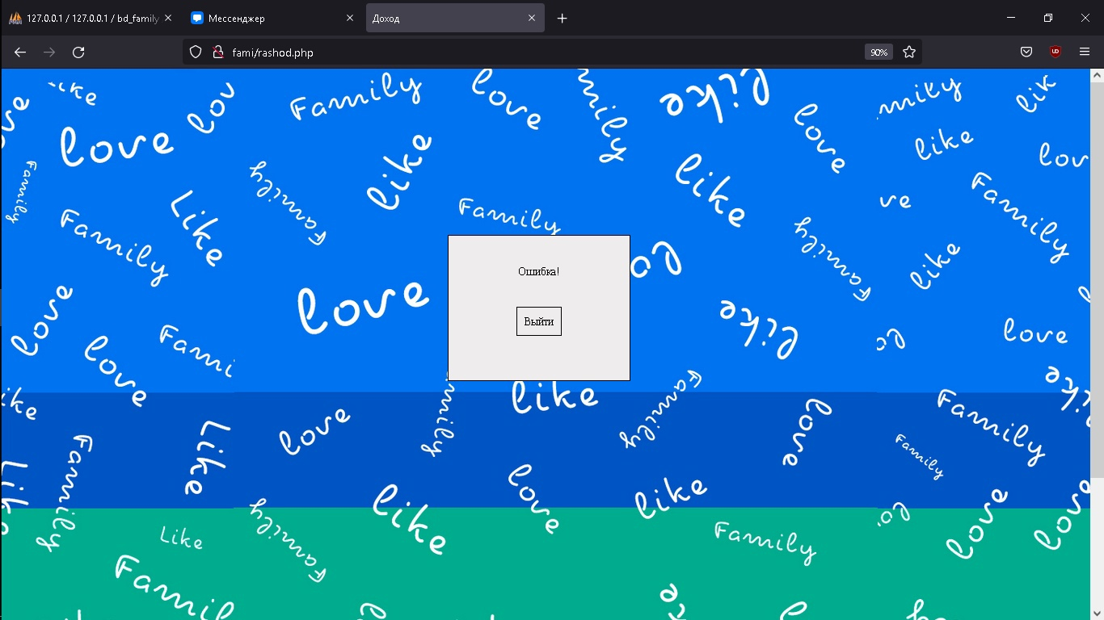

Рисунок 1.7.8 – Вывод сообщения об ошибке.

В таблице 1.7.9 представлен протокол тестирования модуля добавления расхода на корректных данных

Таблица 1.7.9 - Протокол тестирования модуля добавления расхода на корректных данных

|  |  |
| --- | --- |
| Общая информация о тестировании | |
| 1 | 2 |
| Название проекта | family |
| Номер версии | 1.0 |
| Имя тестера | Тагирова Яна Альфридовна |
| Дата тестирования | 28.10.2021 |
| Наименование | Описание |
| Test Case # | Test_9 |
| Приоритет тестирования | Высокий |
| Название тестирование | Проверка работы модуля добавления расхода с корректными пользовательскими данными. |

|  |  |
| --- | --- |
| Наименование | Описание |
| Резюме испытания | Необходимо добиться корректного поведения программы при вводе корректных данных |
| Шаги тестирования | Ввод данных в текстовые поля;  Нажатие кнопки «Создать». |
| Данные тестирования | Член семьи: Папа  Сумма:60руб  Дата:29.10.2021  Источник: Транспорт |
| Ожидаемый результат | Программа должна добавить расход в бд и вывести в таблицу. |
| Фактический результат | В результате тестирование программа добавила данные в бд и вывела в таблицу. |
| Предпосылки | Запуск программы |
| Постусловия | Система не зависает, находится в состоянии полной работоспособности |
| Статус (Pass/Fail) | Pass |

Результат тестирования модуля добавление расхода на корректных данных представлен на рисунке 1.7.9

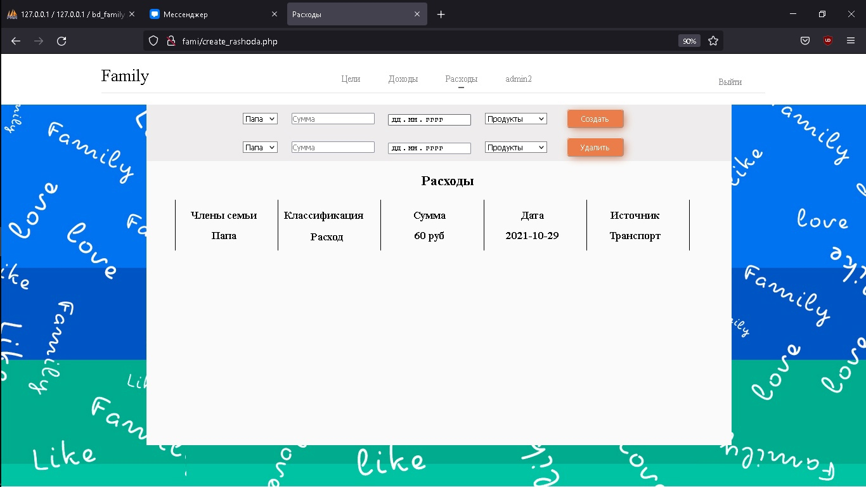

Рисунок 1.7.9 – Вывод информации в таблицу после корректного добавления расхода.

В таблице 1.7.10 представлен протокол тестирования модуля добавления расхода на некорректных данных

Таблица 1.7.10 - Протокол тестирования модуля добавления расхода на некорректных данных

|  |  |
| --- | --- |
| Общая информация о тестировании | |
| 1 | 2 |
| Название проекта | family |
| Номер версии | 1.0 |
| Имя тестера | Тагирова Яна Альфридовна |
| Дата тестирования | 28.10.2021 |
| Наименование | Описание |
| Test Case # | Test_10 |
| Приоритет тестирования | Высокий |
| Название тестирование | Проверка работы модуля добавления расхода с некорректными пользовательскими данными. |
| Резюме испытания | Необходимо добиться корректного поведения программы при вводе некорректных данных |
| Шаги тестирования | Ввод данных в текстовые поля;  Нажатие кнопки «Создать». |
| Данные тестирования | Член семьи: Дочь  Сумма: -  Дата:10.05.2021  Источник: транспорт |
| Ожидаемый результат | Программа должна вывести сообщение об ошибке. |
| Фактический результат | В результате тестирование программа вывела сообщение об ошибке. |
| Предпосылки | Запуск программы |

|  |  |
| --- | --- |
| Наименование | Описание |
| Постусловия | Система не зависает, находится в состоянии полной работоспособности |
| Статус (Pass/Fail) | Pass |

Результат тестирования модуля добавление расхода на некорректных данных представлен на рисунке 1.7.10



Рисунок 1.7.10 – Вывод сообщения об ошибке.

Входные данные для контрольного примера представлены в приложении А таблицы А.1-А.5.

Выходные данные контрольного примера располагаются в таблице А.6 приложения А.

Приложение А

Контрольный пример

Таблица А.1 – Пользователи

|  |  |  |
| --- | --- | --- |
| id пользователя | Логин | Пароль |
| 1 | admin | f4945aa2ae1fd6a794af5d0e17ba1617 |
| 24 | Milf2 | 726975624f4cc8654dd1d74487e3a2e6 |
| 25 | workm | f4945aa2ae1fd6a794af5d0e17ba1617 |
| 55 | Zewsi | 20d3b94df6a1b5769653bd12d429c9b5 |

Таблица А.2 – Цели

|  |  |  |  |  |
| --- | --- | --- | --- | --- |
| id цели | Id пользователя | Название | Сумма | Доход |
| 1 | 24 | Машина | 100000 | 20000 |
| 2 | 25 | Яхта | 143600000 | 0 |
| 3 | 1 | Квартира | 30004500 | 10000000 |

Продолжение приложения А

Таблица А.2 – Цели

|  |  |  |  |  |
| --- | --- | --- | --- | --- |
| id цели | Id пользователя | Название | Сумма | Доход |
| 4 | 55 | Кафе | 500000 | 3000 |

Таблица А.3 – Сумма счета

|  |  |  |
| --- | --- | --- |
| Id суммы | Id пользователя | Cумма |
| 3 | 24 | 0 |
| 9 | 25 | 87000 |
| 40 | 55 | 1600 |

Таблица А.4 – Доходы

|  |  |  |  |  |  |
| --- | --- | --- | --- | --- | --- |
| Id пользователя | Члены семьи | Классификация | Сумма | Дата | Источник |
| 24 | Папа | Доход | 20000 | 2021-11-5 | Работа |

Продолжение приложения А

Таблица А.4 – Доходы

|  |  |  |  |  |  |
| --- | --- | --- | --- | --- | --- |
| Id пользователя | Члены семьи | Классификация | Сумма | Дата | Источник |
| 25 | Сын | Доход | 998 | 2021-11-12 | Стипендия |
| 55 | Мама | Доход | 2000 | 2021-11-18 | Доп-доход |
| 24 | Папа | Доход | 5000 | 2021-11-18 | Акции |
| 1 | Дочь | Доход | 500 | 2021-11-18 | Стипендия |

Таблица А.5 – Расходы

|  |  |  |  |  |  |
| --- | --- | --- | --- | --- | --- |
| Id пользователя | Члены семьи | Классификация | Сумма | Дата | Источник |
| 24 | Папа | Расход | 2549 | 2021-11-8 | Вещи |
| 25 | Сын | Расход | 1200 | 2021-11-12 | Развлечения |
| 55 | Мама | Расход | 5000 | 2021-11-18 | Продукты |

Продолжение приложения А

Таблица А.6 – Выходные данные

|  |  |  |  |  |  |  |
| --- | --- | --- | --- | --- | --- | --- |
| Id списка | Члены семьи | Классификация | Сумма | Дата | Источник | Id пользователя |
| 211 | Папа | Доход | 50000 | 2021-11-8 | Работа | 24 |
| 25 | Мама | Расход | 5000 | 2021-11-8 | Продукты | 24 |
| 158 | Дочь | Доход | 1500 | 2021-11-12 | Стипендия | 25 |
| 213 | Сын | Расход | 3200 | 2021-11-13 | Вещи | 24 |
| 15 | Папа | Доход | 10000 | 2021-11-20 | Акции | 55 |